Операционные системы
Лабораторная работа 3

Часть 1
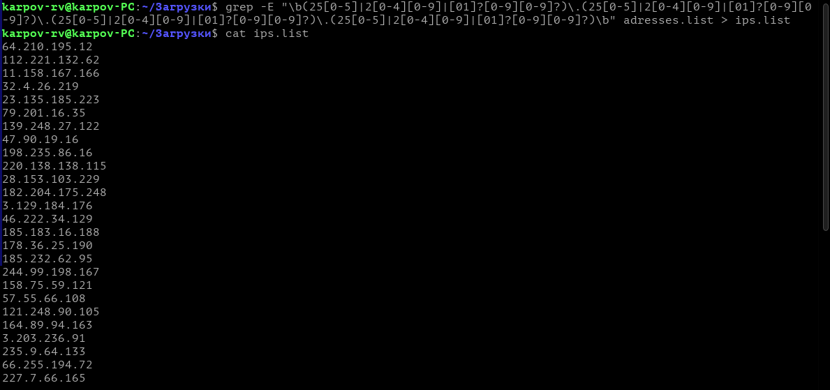
Часть 2
Не получилось, проблемы с кодировкой
Часть 3
Распаковка архива
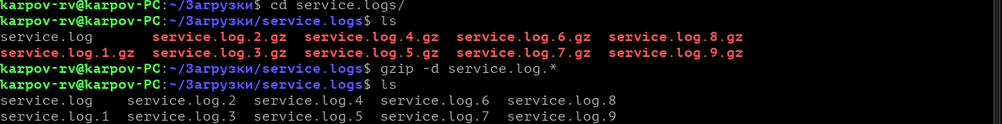

Поиск IP адресов
